ბონსპრი - ფურცელი-ჩანართი (PL)

ფურცელი-ჩანართი - ინფორმაცია პაციენტისთვის
ბონსპრი, კანქვეშ შესაყვანი ხსნარი 20 მგ წინასწარ შევსებულ შპრიცში ან კალამში
ოფატუმუმაბი
პრეპარატი ექვემდებარება დამატებით კონტროლს, რაც იძლევა უსაფრთხოების მხრივ ახალი ინფორმაციის სწრაფად გამოვლენის საშუალებას. შეიტანეთ წვლილი და გვაცნობეთ მკურნალობის პერიოდში გამოვლენილი ნებისმიერი გვერდითი რეაქციის (მათ შორის არაეფექტურობის) შესახებ.
გვერდითი რეაქციების შეტყობინების წესი მოცემულია ფურცელი-ჩანართის მე-4 ნაწილში.
პრეპარატის მიღებამდე სრულად წაიკითხეთ ფურცელი-ჩანართი, რადგან მასში მოცემულია თქვენთვის მნიშვნელოვანი ინფორმაცია.
შეინახეთ ფურცელი-ჩანართი, შეიძლება კვლავ დაგჭირდეთ.
დამატებითი შეკითხვების შემთხვევაში მიმართეთ მკურნალ ექიმს ან ფარმაცევტს.
პრეპარატი გამოწერილია თქვენთვის. არ გადასცეთ სხვებს, რადგან შეიძლება ავნოს მათ მიუხედავად დაავადების მსგავსი სიმპტომებისა.
ნებისმიერი გვერდითი რეაქციის გამოვლენისას მიმართეთ მკურნალ ექიმს. აღნიშნული რეკომენდაცია ვრცელდება ნებისმიერ შესაძლო არასასურველ რეაქციაზე, მათ შორის ისეთ მოვლენებზე, რომლებიც არ არის მოცემული ფურცელი-ჩანართის მე-4 ნაწილში.
რა შედის ფურცელ-ჩანართში
1. რა არის პრეპარატი ბონსპრი და რისთვის გამოიყენება
2. რა უნდა იცოდეთ პრეპარატ ბონსპრის გამოყენებამდე
3. პრეპარატ ბონსპრის გამოყენების წესი
4. შესაძლო გვერდითი რეაქციები
5. პრეპარატ ბონსპრის შენახვის პირობები
6. რა შედის შეფუთვაში და სხვა ინფორმაცია
1. რა არის პრეპარატი ბონსპრი და რისთვის გამოიყენება
1.1 რა არის პრეპარატი ბონსპრი
ბონსპრი შეიცავს აქტიურ ნივთიერებას ოფატუმუმაბს, რომელიც მიეკუთვნება მონოკლონური ანტისხეულების ჯგუფს.
1.2 რისთვის გამოიყენება ბონსპრი
პრეპარატი ბონსპრი გამოიყენება მოზრდილ პაციენტებში გაფანტული სკლეროზის (RMS) მორეციდივე ფორმების სამკურნალოდ.
1.3 როგორ მოქმედებს პრეპარატი ბონსპრი
ბონსპრი მოქმედებს B-ლიმფოციტების ზედაპირზე არსებულ სამიზნე CD20-თან შეკავშირების გზით. B-ლიმფოციტები სისხლის თეთრი უჯრედებია და წარმოადგენენ იმუნური სისტემის ნაწილს (ორგანიზმის დამცავი საშუალება). გაფანტული სკლეროზის დროს იმუნური სისტემა ზემოქმედებს ნერვული უჯრედების ირგვლივ არსებულ დამცავ ფენაზე. აღნიშნულ პროცესში ჩართულია B-ლიმფოციტები. ბონსპრი მიზანმიმართულად ახდენს ზეგავლენას B-უჯრედებზე და შლის მათ, რითიც ამცირებს რეციდივის ალბათობას, ამსუბუქებს სიმპტომებს და ანელებს დაავადების პროგრესირებას.
2. რა უნდა იცოდეთ პრეპარატ ბონსპრის გამოყენებამდე
2.1. არ გამოიყენოთ პრეპარატი ბონსპრი, თუ:
- გაქვთ ალერგია ოფატუმუმაბის ან პრეპარატის რომელიმე სხვა ინგრედიენტის მიმართ (ჩამოთვლილია მე-6 ნაწილში);
- გაცნობეს, რომ გაქვთ იმუნურ სისტემასთან დაკავშირებული სერიოზული პრობლემები;
- გაწუხებთ მწვავე ინფექცია;
- გაქვთ ავთვისებიანი ახალწარმონაქმნი.
2.2. განსაკუთრებული მითითებები და სიფრთხილის ზომები
ბონსპრის გამოყენებამდე კონსულტაცია გაიარეთ მკურნალ ექიმთან.
- ბონსპრიმ შეიძლება გამოიწვიოს B ჰეპატიტის ვირუსის გააქტიურება. ექიმი ნიშნავს სისხლის ანალიზს B ჰეპატიტის რისკის შესაფასებლად. პაციენტებს, რომლებსაც ჰქონდათ B ჰეპატიტი ან რომლებიც არიან B ჰეპატიტის ვირუსის მატარებლები, ამისამართებენ სპეციალიზებულ ექიმთან;
- ბონსპრის დანიშვნამდე ექიმმა შეიძლება შეამოწმოს იმუნური სისტემის მდგომარეობა;
- თუ მკურნალობის დაწყებამდე გამოგივლინდათ ინფექცია, ექიმმა შეიძლება აღარ დანიშნოს პრეპარატი ბონსპრი ან გადადოს მკურნალობა ინფექციისგან განკურნებამდე;
- ბონსპრით მკურნალობის დაწყებამდე ექიმი ამოწმებს გჭირდებათ თუ არა რაიმე სახის ვაქცინაცია. თუ გჭირდებათ ვაქცინაცია ცოცხალი ან ცოცხალი დასუსტებული (ატენუირებული) ვაქცინით, იგი უნდა გაკეთდეს ბონსპრით მკურნალობის დაწყებამდე მინიმუმ 4 კვირით ადრე. სხვა ტიპის ვაქცინები უნდა გაკეთდეს ბონსპრით მკურნალობის დაწყებამდე მინიმუმ 2 კვირით ადრე.
ბონსპრით მკურნალობის პერიოდში
აცნობეთ მკურნალ ექიმს, თუ:
- განვითარდა ინექციასთან დაკავშირებული ზოგადი რეაქცია (საერთო) ან რეაქცია ინექციის ადგილზე (ადგილობრივი). ბონსპრის გამოყენებისას ეს ყველაზე გავრცელებული გვერდითი რეაქციებია, რომლებიც აღწერილია მე-4 ნაწილში. აღნიშნული რეაქციები ჩვეულებრივ ვლინდება ბონსპრის შეყვანიდან 24 საათის განმავლობაში, განსაკუთრებით პირველი ინექციის შემდეგ. პირველი ინექცია უნდა გაკეთდეს სამედიცინო პერსონალის მეთვალყურეობით.
- ამჟამად გაქვთ ინფექცია. შეიძლება მარტივად დაინფიცირდეთ ან გამწვავდეს არსებული ინფექცია. ეს უკავშირდება იმ ფაქტს, რომ იმუნური უჯრედები, რომლებზეც მიმართულია ბონსპრი, ​​ასევე ხელს უწყობს ინფექციასთან ბრძოლას. ინფექციები შეიძლება იყოს სერიოზული და ზოგჯერ სიცოცხლისთვის საშიშიც კი.
- გეგმავთ ვაქცინაციას. ექიმი გირჩევთ რომელი ვაქცინაა თქვენთვის შესაფერისი: ცოცხალი ვაქცინა, ცოცხალი დასუსტებული (ატენუირებული) ვაქცინა თუ სხვა ტიპის ვაქცინა. ბონსპრით მკურნალობის პერიოდში არ უნდა გაიკეთოთ ცოცხალი ან ცოცხალი დასუსტებული (ატენუირებული) ვაქცინები, რადგან შეიძლება გამოიწვიოს ინფექცია. სხვა ტიპის ვაქცინები შეიძლება ნაკლებ ეფექტური იყოს თუ კეთდება ბონსპრით მკურნალობის პერიოდში.
დაუყოვნებლივ აცნობეთ ექიმს თუ პრეპარატ ბონსპრით მკურნალობის პერიოდში შეამჩნევთ შემდეგ ნიშნებს, რადგან შეიძლება საშიში იყოს:
- თუ გაქვთ გამონაყარი, ჭინჭრის ციება, სუნთქვის გაძნელება, სახის, ქუთუთოების, ტუჩების, პირის ღრუს, ენის ან ყელის შეშუპება, მოჭერის შეგრძნება გულმკერდის არეში ან სისუსტის შეგრძნება. ეს შეიძლება იყოს ალერგიული რეაქციის ნიშნები ან სიმპტომები.
- თუ გაფანტული სკლეროზის მიმდინარეობა უარესდება (მაგალითად, სისუსტის გაძლიერება ან მხედველობის დარღვევა) ან თუ შეამჩნევთ ახალ ან უჩვეულო სიმპტომებს. ეს სიმპტომები შეიძლება მიუთითებდენენ პროგრესირებად მულტიფოკალურ ლეიკოენცეფალოპათიაზე (PML), ტვინის იშვიათ დაავადებაზე, რომელიც გამოწვეულია ვირუსული ინფექციით.
2.3 ბავშვები და მოზარდები
ბონსპრი არ გამოიყენება ბავშვებში და 18 წლამდე მოზარდებში, რადგან ამ ასაკობრივ ჯგუფში პრეპარატის გამოყენება არ არის შესწავლილი.
2.4 სხვა პრეპარატების გამოყენება
აცნობეთ მკურნალ ექიმს თუ იღებთ, ბოლო პერიოდში იღებდით ან მიიღებთ ნებისმიერ სხვა პრეპარატს.
განსაკუთრებით აცნობეთ ექიმს, თუ:
- იღებთ, ბოლო პერიოდში იღებდით ან მიიღებთ ისეთ პრეპარატებს, რომლებიც გავლენას ახდენენ იმუნურ სისტემაზე. მათ შეიძლება დამატებით იმოქმედონ იმუნურ სისტემაზე.
- გეგმავთ აცრას (ვაქცინაცია) (იხ. ზემოთ ნაწილი „განსაკუთრებული მითითებები და სიფრთხილის ზომები“).
2.5 ორსულობა და ძუძუთი კვება
პრეპარატის გამოყენებამდე გაესაუბრეთ ექიმს თუ ორსულად ხართ ან ძუძუთი კვებავთ ბავშვს, ეჭვობთ ორსულობაზე ან გეგმავთ ორსულობას.
ორსულობა
ბონსპრით მკურნალობის პერიოდში, ასევე მკურნალობის შეწყვეტიდან 6 თვის განმავლობაში უნდა მოერიდოთ ორსულობას.
თუ არსებობს ორსულობის დადგომის შესაძლებლობა უნდა გამოიყენოთ კონტრაცეფციის ეფექტური მეთოდი მკურნალობის პერიოდში და ბონსპრის შეწყვეტიდან 6 თვის განმავლობაში. კონტრაცეფციის ეფექტური მეთოდის შესარჩევად მიმართეთ ექიმს.
დაუყოვნებლივ აცნობეთ მკურნალ ექიმს თუ ორსულად ხართ ან არსებობს ორსულობის დადგომის შესაძლებლობა მკურნალობის პერიოდში ან ბოლო დოზის შეყვანიდან 6 თვის განმავლობაში. ექიმი თქვენთან ერთად განიხილავს ორსულობის დროს ბონსპრის გამოყენების პოტენციურ რისკებს. ეს გამოწვეულია იმით, რომ ბონსპრიმ შეიძლება შეამციროს იმუნური უჯრედების რაოდენობა (B-ლიმფოციტები) როგორც დედის, ასევე მომავალი ბავშვის შემთხვევაში. ექიმმა უნდა შეატყობინოს თქვენი ორსულობის შესახებ კომპანია „ნოვარტისის“ წარმომადგენელს. ასევე შეგიძლიათ თქვენი ორსულობის შესახებ დამატებით აცნობოთ კომპანია „ნოვარტისის“ ადგილობრივ წარმომადგენელს (იხ. ნაწილი 6).
ძუძუთი კვება
კესიმპტა შესაძლოა მცირე რაოდენობით გადავიდეს დედის რძეში. ბონსპრის მიღების პერიოდში ძუძუთი კვებამდე მკურნალ ექიმთან განიხილეთ სარგებელი და რისკები.
ახალშობილთა ვაქცინაცია
ახალშობილის ვაქცინაციამდე კონსულტაცია გაიარეთ ექიმთან თუ ორსულობის პერიოდში ღებულობდით ბონსპრის (იხ. ზემოთ ნაწილი „განსაკუთრებული მითითებები და სიფრთხილის ზომები“).
2.6 ტრანსპორტის მართვა და მექანიზმების გამოყენება
ნაკლებად სავარაუდოა, რომ ბონსპრი გავლენას მოახდენს ტრანსპორტის მართვის და მექანიზმების გამოყენების უნარზე.
2.7 პრეპარატი ბონსპრი შეიცავს ნატრიუმს:
პრეპარატი ბონსპრი შეიცავს 1 მმოლზე (23 მგ) ნაკლებ ნატრიუმს თითო დოზაზე, ანუ პრაქტიკულად არ შეიცავს ნატრიუმს.
3. პრეპარატ ბონსპრის გამოყენების წესი
პრეპარატი ყოველთვის მიიღეთ ექიმის დანიშნულების მიხედვით. ეჭვის არსებობის შემთხვევაში მიმართეთ მკურნალ ექიმს.
ბონსპრი კეთდება კანქვეშ (კანქვეშა ინექცია).
პირველი ინექცია უნდა გაკეთდეს ექიმის მეთვალყურეობით.
ბონსპრის წინასწარ შევსებული შპრიცები განკუთვნილია მხოლოდ ერთჯერადი გამოყენებისთვის.
დეტალური ინფორმაცია ბონსპრის შეყვანის შესახებ იხილეთ აღნიშნული ფურცელი-ჩანართის მე-7 ნაწილში.
პრეპარატ ბონსპრის შეყვანა შესაძლებელია დღის ნებისმიერ მონაკვეთში (დილა, შუადღე ან საღამო).
3.1 პრეპარატ ბონსპრის დოზირება და გამოყენების სიხშირე
არ გადააჭარბოთ ექიმის მიერ დანიშნულ დოზას.
- პრეპარატ ბონსპრის საწყისი დოზა არის 20 მგ კანქვეშ მკურნალობის პირველ დღეს (კვირა 0), შემდეგ 1 და მე-2 კვირას. მე-3 კვირას პრეპარატი არ კეთდება.
- მე-4 კვირიდან დაწყებული და შემდეგ ყოველთვიურად რეკომენდებული დოზა არის 20 მგ კანქვეშა ინექციის სახით.
დრო | დოზა
კვირა 0 (მკურნალობის დაწყება) | 20 მგ
კვირა 1 | 20 მგ
კვირა 2 | 20 მგ
კვირა 3 | პრეპარატი არ კეთდება
კვირა 4 | 20 მგ
ყოველი თვე (დაწყებული მე-4 კვირიდან) | 20 მგ

3.2 რა დროის განმავლობაში მიიღება პრეპარატი ბონსპრი
გააგრძელეთ პრეპარატის მიღება ყოველთვიურად ექიმის მიერ დანიშნული ვადით.
ექიმი რეგულარულად აკონტროლებს თქვენს მდგომარეობას, რათა დარწმუნდეს, რომ მკურნალობა იძლევა სასურველ ეფექტს.
მკურნალობის ხანგრძლივობასთან დაკავშირებული შეკითხვების შემთხვევაში მიმართეთ თქვენს ექიმს ან სხვა სამედიცინო პერსონალს.
3.3. პრეპარატ ბონსპრის რეკომენდებული დოზის გადაჭარბება
თუ შემთხვევით მიიღეთ საჭიროზე მეტი დოზა, დაუყოვნებლივ აცნობეთ ექიმს.
3.4 თუ გამოგრჩათ პრეპარატ ბონსპრის დოზა
მაქსიმალური ეფექტის მისაღებად პრეპარატის შეყვანა უნდა მოხდეს რეკომენდებული სქემით.
თუ გამოგრჩათ დოზა, პრეპარატ ბონსპრის შეყვანა უნდა მოხდეს რაც შეიძლება დროულად ისე, რომ არ დაელოდოთ შემდეგი დაგეგმილი დოზის თარიღს. შემდგომი ინექციების განრიგი უნდა გამოითვალოს ამ დოზის შეყვანის დღიდან და არა თავდაპირველი სქემის შესაბამისად (ასევე ზემოთ იხ. ნაწილი „პრეპარატ ბონსპრის დოზირება და გამოყენების სიხშირე“).
3.5 თუ შეწყვეტთ ბონსპრის გამოყენებას
არ შეწყვიტოთ პრეპარატით მკურნალობა და არ შეცვალოთ დოზა ექიმის გარეშე.
სისხლში B-ლიმფოციტების რაოდენობის შემცირებამ შეიძლება გამოიწვიოს ზოგიერთი გვერდითი მოვლენა. ბონსპრის გამოყენების შეწყვეტის შემდეგ B-ლიმფოციტების რაოდენობა თანდათან უბრუნდება ნორმას, რასაც შეიძლება დასჭირდეს რამდენიმე თვე. ამ პერიოდში შეიძლება კვლავ განვითარდეს ფურცელ-ჩანართში მოცემული ზოგიერთი გვერდითი ეფექტი.
პრეპარატის გამოყენებასთან დაკავშირებული დამატებითი შეკითხვების შემთხვევაში მიმართეთ მკურნალ ექიმს ან ფარმაცევტს.
4. შესაძლო გვერდითი რეაქციები
სხვა პრეპარატების მსგავსად ბონსპრიმაც შეიძლება გამოიწვიოს გვერდითი რეაქციები, მაგრამ არა ყველა პაციენტში.
შესაძლო გვერდითი რეაქციები ჩამოთვლილია ქვემოთ. აცნობეთ მკურნალ ექიმს, ფარმაცევტს ან მედდას თუ რომელიმე ქვემოთ ჩამოთვლილი რეაქცია მწვავდება.
ძალიან ხშირი (10-დან >1 პაციენტში):
- ზედა სასუნთქი გზების ინფექციები ისეთი სიმპტომებით, როგორიც არის ყელის ტკივილი და სურდო;
- ინექციასთან დაკავშირებული რეაქციები, როგორიც არის ცხელება, თავის ტკივილი, კუნთების ტკივილი, შემცივნება და დაღლილობა, რომლებიც ჩვეულებრივ ვლინდება ბონსპრის მიღებიდან 24 საათის განმავლობაში, განსაკუთრებით პირველი ინექციის შემდეგ;
- საშარდე გზების ინფექციები;
- რეაქციები ინექციის ადგილზე, როგორიც არის სიწითლე, ტკივილი, ქავილი და შეშუპება ინექციის ადგილზე.
ხშირი (10-დან არაუმეტეს 1 პაციენტში):
- სისხლში იმუნოგლობულინ M-ის ცილის დონის დაქვეითება, რომელიც ხელს უწყობს ინფექციისგან დაცვას;
- პირის ღრუს ჰერპესი.
- გულისრევა, ღებინება (დაფიქსირდა ინექციასთან დაკავშირებული რეაქციები).
სიხშირე უცნობია (სიხშირის შეფასება შეუძლებელია არსებული მონაცემების მიხედვით):
- ალერგიული რეაქციები ისეთი სიმპტომებით, როგორიც არის გამონაყარი, ჭინჭრის ციება, სუნთქვის გაძნელება, სახის, ქუთუთოების, ტუჩების, პირის ღრუს, ენის ან ყელის შეშუპება, მოჭერის შეგრძნება გულმკერდის არეში ან სისუსტის შეგრძნება.
შეტყობინება გვერდითი რეაქციების შესახებ
რომელიმე გვერდითი რეაქციის განვითარების შემთხვევაში კონსულტაციისთვის მიმართეთ ექიმს. აღნიშნული რეკომენდაცია ვრცელდება ნებისმიერ გვერდით რეაქციაზე, მათ შორის ისეთ მოვლენებზე, რომლებიც არ არის მოცემული ფურცელ-ჩანართში. ასევე შეგიძლიათ გვერდითი რეაქციების შესახებ ინფორმაცია მიაწოდოთ პრეპარატების გვერდითი რეაქციების საინფორმაციო მონაცემთა ბაზას, მათ შორის პრეპარატების არაეფექტურობის შესახებ, რომლებიც იდენტიფიცირებულია წევრ ქვეყანაში. გვერდითი რეაქციების შესახებ ინფორმაციის დაფიქსირებით ხელს უწყობთ პრეპარატის უსაფრთხოების შესახებ მეტი ინფორმაციის მიღებას.
5. პრეპარატ ბონსპრის შენახვის პირობები
შეინახეთ პრეპარატი ბავშვებისთვის მიუწვდომელ ადგილას.
არ გამოიყენოთ პრეპარატი ბონსპრი მუყაოს კოლოფზე მითითებული ვარგისობის ვადის (შენახვის ვადა) გასვლის შემდეგ.
ვარგისიანობის ვადა იწურება მოცემული თვის ბოლო დღეს.
შეინახეთ მაცივარში 2-8°C ტემპერატურაზე. არ გაიყინოთ. შეინახეთ თავისივე მუყაოს კოლოფში სინათლისგან დასაცავად. საჭიროების შემთხვევაში დასაშვებია ბონსპრის შენახვა მაცივრის გარეთ 7 დღის განმავლობაში არაუმეტეს 30°C ტემპერატურტაზე. თუ პრეპარატი არ გამოიყენება მითითებულ ვადაში, შესაძლებელია შესანახად დააბრუნოთ მაცივარში არაუმეტეს 7 დღისა.
არ გამოიყენოთ პრეპარატი ბონსპრი თუ შეამჩნევთ, რომ ხსნარი შემღვრეულია ან შეიცავს ნაწილაკებს.
არ გადაყაროთ პრეპარატები ჩამდინარე წყალში ან საყოფაცხოვრებო ნაგავში. გამოუყენებელი პრეპარატის განადგურების შესახებ ინფორმაცია დაააზუსტეთ ფარმაცევტთან. აღნიშნული ზომები ხელს შეუწყობს გარემოს დაცვას.
6. რა შედის შეფუთვაში და სხვა ინფორმაცია
6.1. აქტიური და დამხმარე ნივთიერებების სრული ჩამონათვალი
რა შედის პრეპარატ ბონსპრის შემადგენლობა
ბონსპრის აქტიური ნივთიერება არის ოფატუმუმაბი. თითოეული წინასწარ შევსებული შპრიცი ან კალამი შეიცავს 20 მგ ოფატუმუმაბს.
სხვა დამხმარე ნივთიერებებია: არგინინი, ნატრიუმის აცეტატის ტრიჰიდრატი, ნატრიუმის ქლორიდი, პოლისორბატი 80, დინატრიუმის ედეტატი, მარილმჟავა, საინექციო წყალი.
6.2. როგორია პრეპარატი ბონსპრი ვიზუალურად და რა შედის შეფუთვაში
პრეპარატი ბონსპრი 20 მგ/0,4 მლ კანქვეშ შესაყვანი ხსნარი.
პრეპარატი ბონსპრი წარმოდგენილია კანქვეშ შესაყვანი ხსნარის სახით წინასწარ შევსებულ შპრიცში ან კალამში ნემსის დამცავით.
ერთჯერადი გამოყენების ხსნარი არის სტერილური, უფეროდან ოდნავ მოყავისფრო-მოყვითალო შეფერილობის, გამჭვირვალე ან ოდნავ ოპალესცენტური.
თითოეულ შეფუთვაში შედის ერთჯერადი გამოყენების წინასწარ შევსებული ერთი შპრიცი ან კალამი.
ნებისმიერი გამოუყენებელი პრეპარატი ან ნარჩენები უნდა განადგურდეს ადგილობრივი მოთხოვნების შესაბამისად.
6.3. სარეგისტრაციო მოწმობის მფლობელის და მწარმოებლის დასახელება და მისამართი, რომელიც პასუხისმგებელია ხარისხის კონტროლზე
სარეგისტრაციო მოწმობის მფლობელი:
ნოვარტის ოვერსიზ ინვესტმენტს აგ, ლიხშტრასე 35, 4056 ბაზელი, შვეიცარია
Novartis Overseas Investments AG, Lichtstrasse 35, 4056 Basel, Switzerland
მწარმოებელი:
ნოვარტის ფარმა შტეინ აგ, შაფჰაუზერშტრასე, 4332, შტეინი, შვეიცარია
Novartis Pharma Stein AG, Schaffhauserstrasse, 4332, Stein, Switzerland
6.4. პრეპარატის შესახებ ნებისმიერი ინფორმაციისთვის, ასევე პრეტენზიების არსებობისას მიმართეთ სარეგისტრაციო მოწმობის მფლობელის წარმომადგენელს:
სს „ნოვარტის ფარმა სერვისის აგ“-ს წარმომადგენლობა საქართველოში;
ბესიკის ქ. #4, სართული 2, ოთახი 206, თბილისი, საქართველო
ტელ.: +995 595 95 90 89
ელ-ფოსტა: drugsafety.cis@novartis.com
გაცემის წესი - ფარმაცევტული პროდუქტის ჯგუფი II, გაიცემა ფორმა №3 რეცეპტით
6.5. ფურცელი-ჩანართი გადახედილია
6.6. ინფორმაციის სხვა წყაროები
აფთიაქიდან გაცემის პირობა:
რეცეპტით

7. პრეპარატ ბონსპრის გამოყენების ინსტრუქცია
წინასწარ შევსებულ შპრიცში არსებული ხსნარის გამოყენების ინსტრუქცია
პრეპარატ ბონსპრის გამოყენებამდე ყურადღებით გაეცანით აღნიშნულ ინსტრუქციას. დარწმუნდით, რომ გასაგებია მასში მოცემული მითითებები და დაიცავით ისინი. შეკითხვების შემთხვევაში პრეპარატის გამოყენებამდე კონსულტაციისთვის მიმართეთ სამედიცინო პერსონალს.
გახსოვდეთ:
- არ გამოიყენოთ პრეპარატ ბონსპრის წინასწარ შევსებული შპრიცი თუ დარღვეულია ბლისტერის ან მუყაოს კოლოფის მთლიანობა. გამოყენებამდე შეინახეთ პრეპარატი დალუქულ მუყაოს კოლოფში.
- არ შეანჯღრიოთ წინასწარ შევსებული შპრიცი.
- წინასწარ შევსებულ შპრიცს აქვს დამცავი მოწყობილობა, რომელიც აქტიურდება ინექციის შემდეგ და ხურავს ნემსს. დამცავი საშუალება გიცავთ იმისაგან, რომ თავიდან აირიდოთ ნემსის შემთხვევით ჩხვლეტა შპრიცის გამოყენების შემდეგ.
- არ მოხსნათ თავსახური ნემსს ინექციის შეყვანამდე.
- არ შეეხოთ შპრიცის დამცავს ინექციის შეყვანამდე, რადგან კონტაქტმა შეიძლება გამოიწვიოს დამცავი მოწყობილობის ნაადრევი გააქტიურება.
- არ გამოიყენოთ, თუ წინასწარ შევსებული შპრიცი დავარდა მყარ ზედაპირზე ან დავარდა ნემსის თავსახურის მოხსნის შემდეგ.
- გაანადგურეთ (გადააგდეთ) წინასწარ შევსებული შპრიცი გამოყენებისთანავე. არ გამოიყენოთ შპრიცი განმეორებით. განადგურების წესები მოცემულია აღნიშნული ინსტრუქციის ბოლოში, ნაწილში „როგორ გავანადგუროთ წინასწარ შევსებული შპრიცი გამოყენების შემდეგ“.
როგორ შეინახოთ პრეპარატი ბონსპრი
- მუყაოს კოლოფი, რომელშიც მოთავსებულია პრეპარატ ბონსპრის წინასწარ შევსებული შპრიცი უნდა ინახებოდეს მაცივარში 2-8°C ტემპერატურაზე.
- სინათლისგან დაცვის მიზნით წინასწარ შევსებული შპრიცი გამოყენებამდე უნდა ინახებოდეს თავისივე მუყაოს კოლოფში.
- არ გაყინოთ პრეპარატ ბონსპრის წინასწარ შევსებული შპრიცი.
სხვა პრეპარატების მსგავსად შეინახეთ ბონსპრი ბავშვებისთვის მიუწვდომელ ადგილას.
სურათი A. წინასწარ შევსებული შპრიცის ვიზუალი და შემადგენელი კომპონენტები
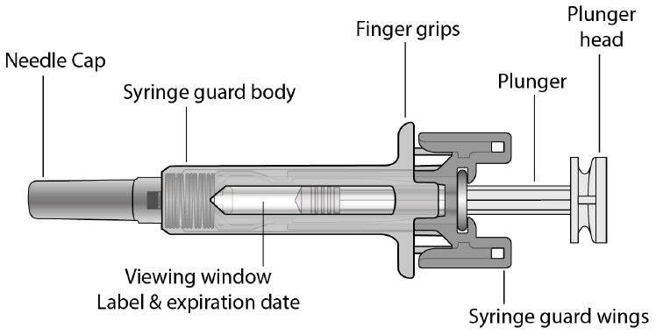
ნემსის დამცავი ხუფი
შპრიცის დამცავი მოწყობილობა
თითის საყრდენი
დგუში
დგუშის ბაზისი
შპრიცის დამცავი ნაწილი
დასათვალიერებელი მინა
ვარგისიანობის ვადის ეტიკეტი

რა არის საჭირო ინექციისთვის
შეფუთვაში შედის:
პრეპარატ ბონსპრის წინასწარ შევსებული ახალი შპრიცი.
არ შედის შეფუთვაში (სურათი B):  - 1 სპირტიანი საფენი.  - 1 ბამბის ბურთულა ან დოლბანდის საფენი.  - კონტეინერი ბასრი ნივთების გადასაყრელად.  ინსტრუქციის ბოლოში იხ. ნაწილი „როგორ გავანადგუროთ წინასწარ შევსებული შპრიცი გამოყენების შემდეგ“. |  |  | 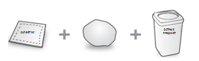
მომზადება ინექციისთვის
ეტაპი 1. შეარჩიეთ სუფთა, კარგად განათებული, ბრტყელი სამუშაო ზედაპირი.
ეტაპი 2. გამოიღეთ კოლოფი მაცივრიდან და გააჩერეთ გაუხსნელი 15-30 წუთის განმავლობაში, რომ ხსნარი შეთბეს ოთახის ტემპერატურამდე.
ეტაპი 3. კარგად დაიბანეთ ხელები საპნით და წყლით.
ეტაპი 4. ამოიღეთ წინასწარ შევსებული შპრიცი მუყაოს კოლოფიდან და შემდეგ ბლისტერიდან ისე, რომ გეჭიროთ შპრიცის დამცავი მოწყობილობის ძირითადი ნაწილით.
ეტაპი 5. შეამოწმეთ წინასწარ შევსებული შპრიცი. სითხე შიგნით უნდა იყოს გამჭვირვალე ან ოდნავ შემღვრეული. შეიძლება შენიშნოთ ჰაერის პატარა ბუშტუკები, ეს ნორმალურია. არ გამოიყენოთ წინასწარ შევსებული შპრიცი თუ სითხე შემღვრეულია ან შეიცავს ხილულ ნაწილაკებს.
ეტაპი 6. არ გამოიყენოთ წინასწარ შევსებული შპრიცი თუ დარღვეულია მთლიანობა. ასეთ შემთხვევაში დააბრუნეთ წინასწარ შევსებული შპრიცი და კოლოფი აფთიაქში.
ეტაპი 7. არ გამოიყენოთ პრეპარატი ვარგისიანობის ვადის გასვლის შემდეგ (სურათი C). დააბრუნეთ ვადაგასული წინასწარ შევსებული შპრიცი და კოლოფი აფთიაქში. |  | სურათი C  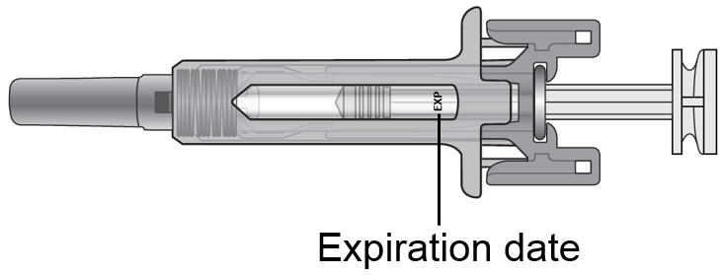  ვარგისიანობის ვადა
ინექციის ადგილის შერჩევა და დამუშავება
- პრეპარატის შეყვანა შესაძლებელია სხეულის შემდეგ უბნებში:  o ბარძაყის წინა ნაწილი (სურათი D),  o მუცლის ქვედა ნაწილი, ჭიპის ირგვლივ 5 სმ (2 ინჩი) რადიუსის გამოკლებით (სურათი D). | 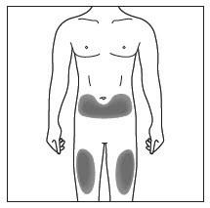  სურათი D
- მხრის ზედა-გარე ზედაპირი, თუ ინექციას აკეთებს სამედიცინო პერსონალი ან პაციენტის მომვლელი (სურათი E). | სურათი E  (მხოლოდ თუ ინექციას აკეთებს სამედიცინო პერსონალი ან პაციენტის მომვლელი)  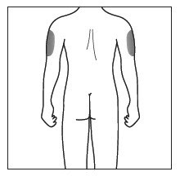
- შეცვალეთ შეყვანის ადგილი ყოველი ინექციის დროს.
- არ შეიყვანოთ პრეპარატი კანის დაზიანებების მქონე ადგილებში (გათხელება, სიწითლე, გაღიზიანება, გამკვრივება, აქერცვლა). მოერიდეთ ინექციას ნაწიბურების ან სტრიების არეებში.
ეტაპი 8. წრიული მოძრაობით დაამუშავეთ ინექციის ადგილი სპირტიანი საფენით. დაელოდეთ კანის გაშრობას. არ შეეხოთ დამუშავებულ კანის ზონას ინექციამდე.
ინექციის გაკეთება
ეტაპი 9. ფრთხილად მოხსენით დამცავი ხუფი წინასწარ შევსებული შპრიცის ნემსიდან (სურათი F). გადააგდეთ დამცავი ხუფი. ნემსის ბოლოს შეიძლება გამოჩნდეს სითხის წვეთი. ეს ნორმალურია. |  |  | 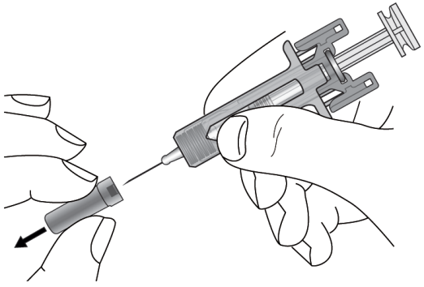  სურათი F
ეტაპი 10. ნაზად მოჭიმეთ კანის ნაწილი თითებს შორის ინექციის ადგილას და შეიყვანეთ ნემსი, როგორც ნაჩვენებია სურათზე (სურათი G). შეიყვანეთ ნემსი ბოლომდე, რომ უზრუნველყოთ პრეპარატის სრულად შეყვანა. |  |  | 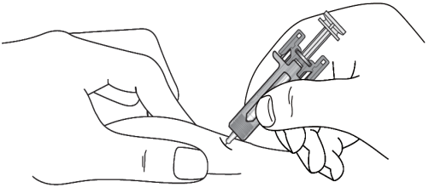  სურათი G
ეტაპი 11. დაიჭირეთ თითის საყრდენი, როგორც ნაჩვენებია სურათზე (სურათი H). ნელა დააწექით დგუშს, სანამ არ გაჩერდება და დგუშის ბაზისი არ დაიბლოკება დამცავ გვერდითა ნაწილებს შორის. |  |  | 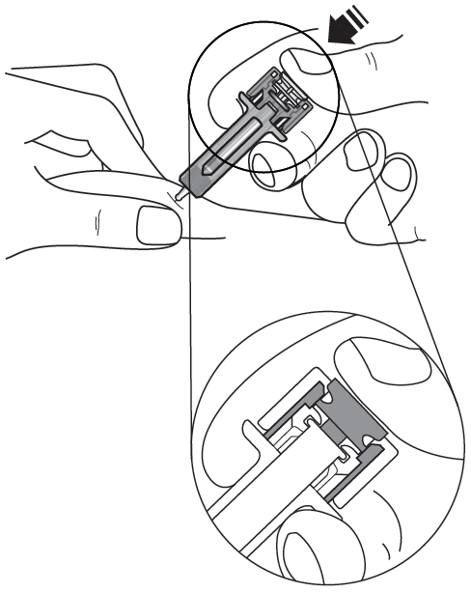  სურათი H
ეტაპი 12. გააჩერეთ შპრიცი ამ მდგომარეობაში დგუშზე ბოლომდე დაჭერით 5 წამის განმავლობაში.
ეტაპი 13. ნელა გაათავისუფლეთ დგუში და მიეცით საშუალება, რომ ავტომატურმა დამცავმა მოწყობილობამ დაფაროს ნემსი (სურათი I).  ეტაპი 14. ინექციის ადგილზე შეიძლება აღინიშნოს მცირე რაოდენობის სისხლი. ინექციის ადგილზე შეიძლება დაიდოს ბამბის ან დოლბანდის ტამპონი და გააჩერეთ 10 წამის განმავლობაში. არ დაზილოთ ინექციის ადგილი. საჭიროების შემთხვევაში შეგიძლიათ დაფაროთ ინექციის ადგილი პატარა პლასტირით. |  |  | სურათი I  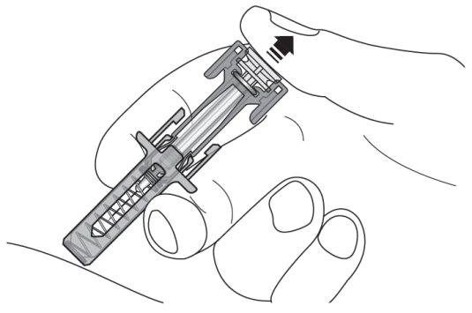
როგორ გავანადგუროთ წინასწარ შევსებული შპრიცი გამოყენების შემდეგ
ეტაპი 15. გადააგდეთ გამოყენებული შპრიცი:  - მოათავსეთ გამოყენებული შპრიცი ბასრი ნივთების კონტეინერში (ჩაკეტვადი, გახვრეტისადმი მდგრადი კონტეინერი, სურათი J).  - არ გადაყაროთ შპრიცები საყოფაცხოვრებო ნარჩენებთან ერთად.  - დაუშვებელის შპრიცების განმეორებით გამოყენება.  შეინახეთ ბასრი ნივთების კონტეინერი ბავშვებისთვის მიუწვდომელ ადგილას. |  |  | 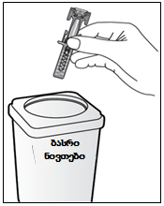  სურათი J

წინასწარ შევსებული კალმის გამოყენების ინსტრუქცია
ბონსპრის გამოყენებამდე აუცილებლად წაიკითხეთ, გაიგეთ და დაიცავით ეს ინსტრუქციები. თუ თქვენ გაგიჩნდებათ რაიმე შეკითხვა, ბონსპრის კალმის პირველად გამოყენებამდე მიმართეთ ექიმს.
დაიმახსოვრეთ:
- არ გამოიყენოთ Bonspri-ს კალამი, თუ გარე შეფუთვაზე ან თავად კალამზე დამცავი ბეჭედი დაზიანებულია. გამოყენებამდე შეინახეთ Bonspri-ს კალამი დალუქულ გარე შეფუთვაში.
- არ შეანჯღრიოთ ბონსპრის კალამი.
- თუ ბონსპრის კალამი დაგივარდათ, არ გამოიყენოთ, თუ დაზიანებული ჩანს ან თუ თავსახური მოხსნილი გაქვთ..
- გამოყენებული ბონსპრის კალამი გამოყენებისთანავე გადააგდეთ. არ გამოიყენოთ ბონსპრის კალამი ხელახლა. იხილეთ განყოფილება „როგორ გადავაგდოთ გამოყენებული ბონსპრის კალამი?“ ამ „გამოყენების ინსტრუქციის“ ბოლოს.
- როგორ უნდა შეინახოთ ბონსპრი?
- ბონსპრის კალმის შეფუთვა შეინახეთ მაცივარში 2°C-დან 8°C-მდე (36°F-დან 46°F-მდე) ტემპერატურაზე.
- სინათლისგან დასაცავად, გამოყენებამდე შეინახეთ ბონსპრის კალამი ორიგინალ შეფუთვაში..
- არ გაყინოთ ბონსპრის კალამი.
- საჭიროების შემთხვევაში, ბონსპრის კალამი შეიძლება ინახებოდეს მაცივრის გარეთ 7 დღემდე ოთახის ტემპერატურაზე (არაუმეტეს 30°C). თუ კესიმპტას კალამი ამ პერიოდში არ გამოიყენება, მისი მაცივარში დაბრუნება შესაძლებელია მაქსიმუმ 7 დღით.
შეინახეთ ბონსპრი და ყველა მედიკამენტი ბავშვებისთვის მიუწვდომელ ადგილას შეინახეთ.
Kesimpta Sensoready®-ის კალმის ნაწილები (იხილეთ სურათი A):
სურათი А

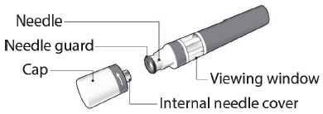
Needle guard
Needle
Cap
Internal needle cover
Viewing window
სურათზე გამოსახულია ბონსპრის კალამი მოხსნილი თავსახურით. არ მოხსნათ თავსახური ინექციისთვის მზადყოფნის გარეშე.

ინექციისთვის დაგჭირდებათ:
კომპლექტში შედის:
ახალი კალამი ბონსპრი (იხილეთ სურათი B).

სურათი B
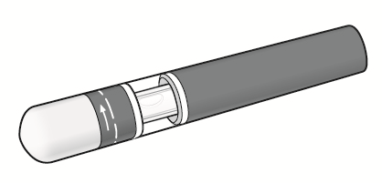

შეფუთვაში არ შედის (სურათი C):  - 1 სპირტიანი სალფეთქი.  - 1 ბამბის ტამპონი ან მარლის დისკი.  - ბასრი საგნების გადასაყრელი კონტეინერი.  იხილეთ განყოფილება „როგორ გადააგდოთ Bonspri-ს წინასწარ შევსებული შპრიცი გამოყენების შემდეგ“ ამ გამოყენების ინსტრუქციის ბოლოს. | 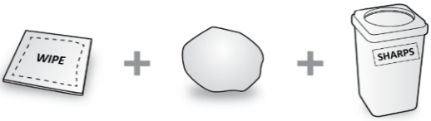Рисунок Б  САЛФЕТКА  ОСТРЫЕ  ПРЕДМЕТЫ
ინექციამდე:
ინექციამდე 15-30 წუთით ადრე Bonspray-ს კალამი მაცივრიდან გამოიღეთ, რათა ოთახის ტემპერატურამდე მიაღწიოს.
ნაბიჯი 1: ინექციამდე მნიშვნელოვანი უსაფრთხოების შემოწმებები (იხილეთ სურათი D):
- შეხედეთ ფანჯრიდან. სითხე უნდა იყოს გამჭვირვალე ან ოდნავ მღვრიე. არ გამოიყენოთ, თუ სითხე შეიცავს ხილულ ნაწილაკებს ან მღვრიეა. შეიძლება შეამჩნიოთ პატარა ჰაერის ბუშტი; ეს ნორმალურია.
- შეამოწმეთ თქვენი Bonspray კალმის ვარგისიანობის ვადა (EXP). არ გამოიყენოთ ვარგისიანობის ვადის გასვლის შემდეგ.
თუ თქვენი კალამი ამ ტესტებიდან რომელიმეს ვერ გაივლის, დაუკავშირდით ფარმაცევტს ან ექიმს.
სურათი D
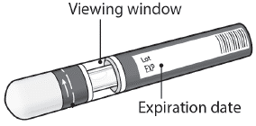
Viewing window
Expiration date

ნაბიჯი 2. შეარჩიეთ ინექციის ადგილი:  - რეკომენდებული ინექციის ადგილია ბარძაყის წინა ნაწილი. ასევე შეიძლება გამოყენებულ იქნას მუცლის ქვედა ნაწილი, მაგრამ არა ჭიპის გარშემო 5 სმ (2 ინჩი) ფართობი (იხ. სურათი E).  - ყოველ ჯერზე აირჩიეთ ბონსპრის ახალი ინექციის ადგილი.  - არ გააკეთოთ ინექცია მგრძნობიარე, დალურჯებული, გაწითლებული, აქერცლილი ან გამაგრებული კანის მქონე ადგილებში. მოერიდეთ ნაწიბურების ან სტრიების მქონე ადგილებს.  თუ ინექციას თქვენი მომვლელი ან ჯანდაცვის სპეციალისტი გიკეთებთ, მათ ასევე შეიძლება ინექცია გაგიკეთონ მკლავის ზედა გარე ნაწილში (სურათი F). | სურათი E  სურათი F  (მხოლოდ მაშინ, როდესაც ინექციას აკეთებს ჯანდაცვის სპეციალისტი ან პაციენტზე მზრუნველი პირი)
ნაბიჯი 3. გაასუფთავეთ ინექციის ადგილი:  - დაიბანეთ ხელები წყლითა და საპნით.  - ინექციის ადგილი წრიული მოძრაობით გაწმინდეთ სპირტიანი ტამპონით. ინექციის გაკეთებამდე გააშრეთ (იხ. სურათი G).  - ინექციის წინ არ შეეხოთ კანის დამუშავებულ ადგილს. | სურათი G  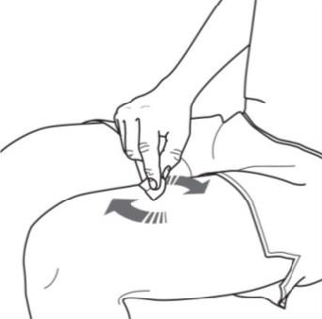
თქვენი ინექცია:
ნაბიჯი 4. მოხსენით თავსახური:
- თავსახური მოხსენით მხოლოდ მაშინ, როდესაც კალმის გამოყენებისთვის მზად იქნებით.
- თავსახური ისრის მიმართულებით მოატრიალეთ (იხილეთ სურათი H).
- თავსახური გადააგდეთ. თავსახურის ხელახლა დადებას ნუ შეეცდებით.
- თავსახურის მოხსნიდან 5 წუთის განმავლობაში გამოიყენეთ კალამი.
- შეიძლება ნემსიდან წამლის რამდენიმე წვეთი გადმოვიდეს. ეს ნორმალურია.
სურათი H
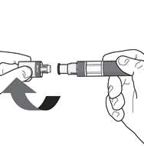

ნაბიჯი 5. დაიკავეთ ბონსპრის კალამი:
• კალამი გაწმენდილ ინექციის ადგილას 90 გრადუსიანი კუთხით დაიჭირეთ (იხილეთ სურათი I).

Correct
Incorrect
სურათი I
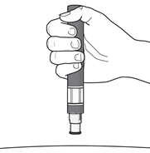

მნიშვნელოვანია: ინექციის დროს თქვენ გაიგონებთ ორ ხმამაღალ დაწკაპუნებას:
- პირველი დაწკაპუნება ინექციის დაწყებას ნიშნავს.
- მეორე დაწკაპუნება ინექციის თითქმის დასრულებას ნიშნავს.
განაგრძეთ კესიმპტას კალმის კანზე მტკიცედ დაჭერა მანამ, სანამ მწვანე ინდიკატორი არ შეავსებს ფანჯარას და არ შეწყვეტს მოძრაობას.
ნაბიჯი 6. დაიწყეთ ინექცია:  - ინექციის დასაწყებად კალამი კანზე მჭიდროდ დააჭირეთ (იხილეთ სურათი J).  - პირველი დაწკაპუნება ინექციის დაწყებაზე მიუთითებს.  - განაგრძეთ კალმის კანზე მჭიდროდ დაჭერა.  - მწვანე ინდიკატორი ინექციის მიმდინარეობას აჩვენებს. | სურათი J  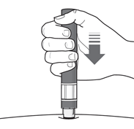
ნაბიჯი 7. დაასრულეთ ინექცია:  - დაელოდეთ მეორე დაწკაპუნებას. ეს ნიშნავს, რომ ინექცია თითქმის დასრულებულია.  - შეამოწმეთ, შეავსო თუ არა მწვანე ინდიკატორი ფანჯარა და შეწყვიტა თუ არა მოძრაობა (იხილეთ სურათი K).  - ახლა შეგიძლიათ ამოიღოთ კალამი (იხილეთ სურათი L). | სურათი K  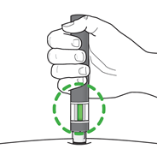  სურათი L  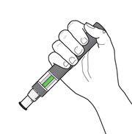
ინექციის შემდეგ:
- თუ მწვანე ინდიკატორი ფანჯარას არ ავსებს, ეს ნიშნავს, რომ მედიკამენტი არ შეყვანილია. თუ მწვანე ინდიკატორი არ ჩანს, მიმართეთ ექიმს.
- ინექციის ადგილას შესაძლოა მცირე რაოდენობით სისხლი იყოს. შეგიძლიათ ინექციის ადგილას 10 წამის განმავლობაში ბამბის ტამპონი ან მარლა დაიდოთ. ინექციის ადგილი არ გახეხოთ. საჭიროების შემთხვევაში, ინექციის ადგილას პატარა სახვევი დაიდეთ.
როგორ გადავაგდოთ გამოყენებული Bonspray კალმები?  ნაბიჯი 8. ბონსპრის კალმის უტილიზაცია:  - გამოყენებული კალამი გადააგდეთ ბასრი ნივთების კონტეინერში (მაგ., დალუქულ კონტეინერში თავსახურით ან მსგავსში) (იხ. სურ. M).  - არასდროს სცადოთ კალმის ხელახლა გამოყენება.  ბასრი საგნების კონტეინერი ბავშვებისთვის მიუწვდომელ ადგილას შეინახეთ. | სურათი M  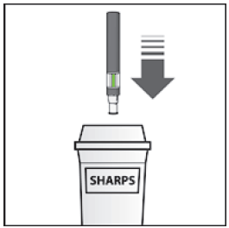  SHARPS

